Portfolio

***1-Qu’est-ce qu’un portfolio ?***

*objectif :

**Un outil de présentation** permettant à l’apprenant, comme un artiste de mettre en lumière ses œuvres. Il va ainsi exposer ses réalisations à des formateurs, à des professionnels de secteurs variés.

**Un outil d’évaluation** permettant d’évaluer le niveau de développement des compétences de l’apprenant, tout au long de son apprentissage, et ceci en lien avec les compétences attendues.

**Une démarche** car il responsabilise l’étudiant, le situe au centre de son cheminement et l’incite à réfléchir sur son processus d’apprentissage en dégageant ses forces, ses atouts, ses difficultés et les moyens pour s’améliorer.

*Maintenant, je vous présente mon portfolio.*

1er page ou l’INDEX

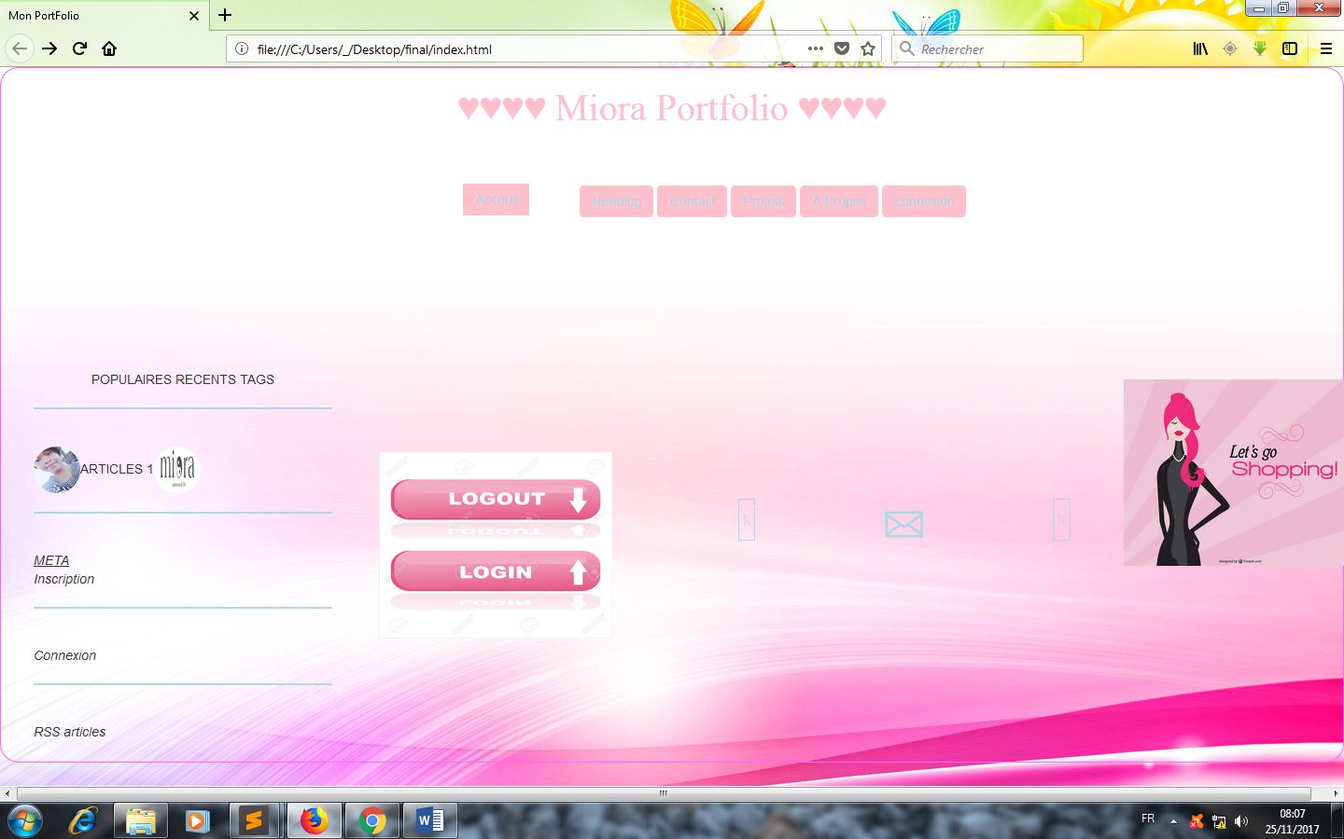

*  : c’est le titre du page.
*  : c’est du bouton (lien vers autre page).
* 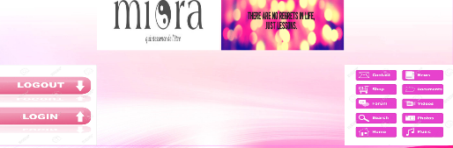 c’est le background du page, (arrière-plan)

Le code que j’ai utilisé pour avoir cette page.

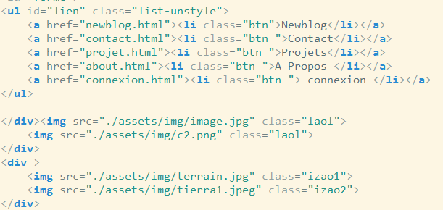

NB : (traiter par le sublime)

Passons maintenant à la 2ème page ou l’actualité.

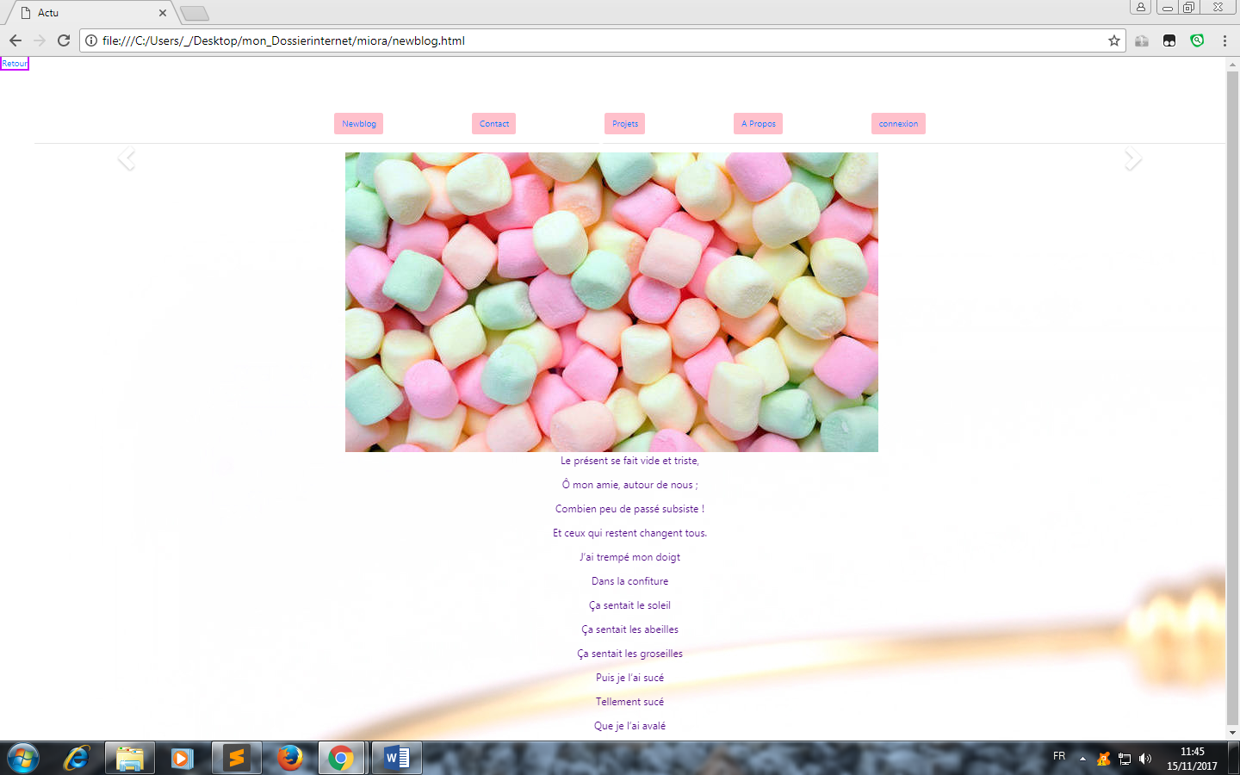

On peut regarder tous les nouvelles qui passent vite dans l’internet, comme les insolites, la mode, …. Mais aujourd’hui, on voit ici, des photos de bonbon et du petit poème.

 :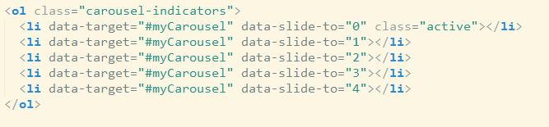

C’est le carrousel, faire glisser le carrousel pour voir l’autre actualité.

Ensuite, on va passer au 3ème page : CONTACTER

C’est la page que le client doit accède pour nous contacter.

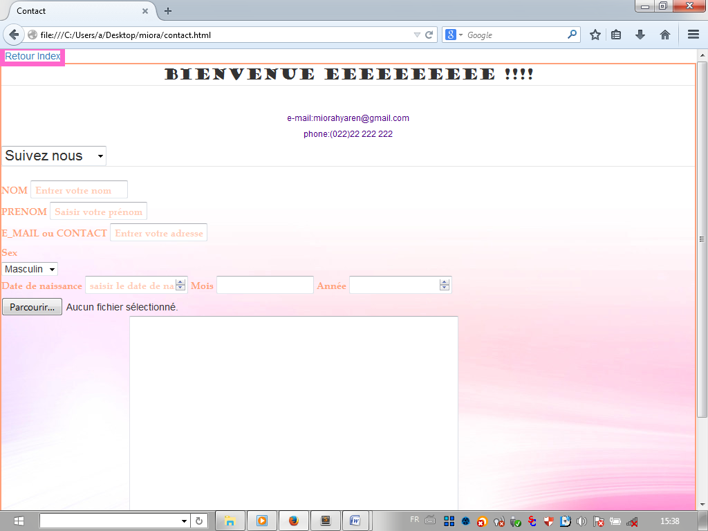

* pour me contacter.
* 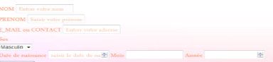 A propos de vous.

Avant de nous suivre, il faut que vous renseigne. (Votre Nom, Prénom, E-mail ou Contact, Sexe, Date de naissance, et votre photo.

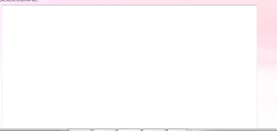

Cette case : Pour inclure votre avis, votre commentaire, votre message, votre critère.

Le code que nous avons utilisé pour avoir cette page :

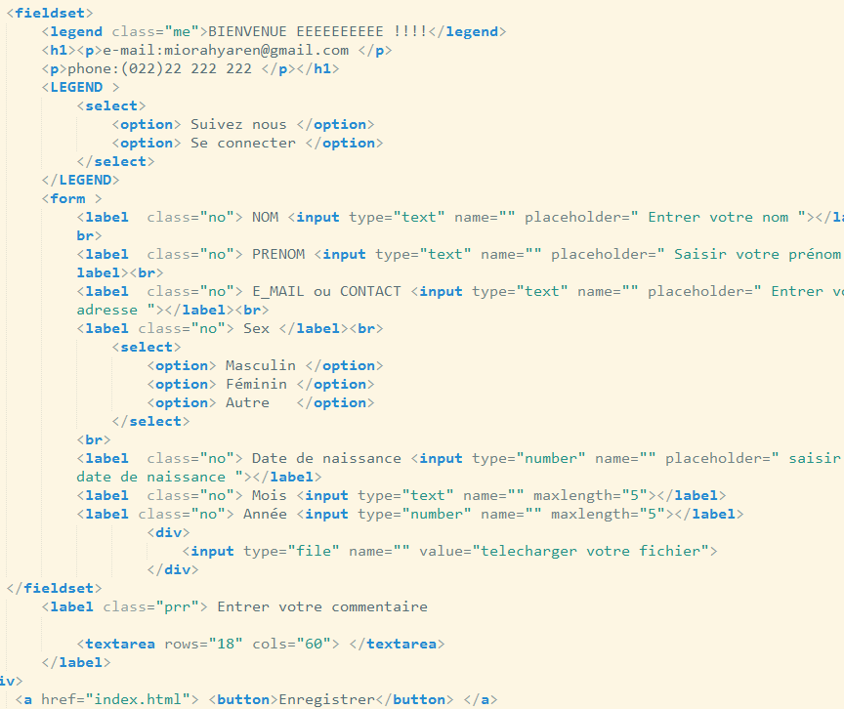

Passons à la 4ème page ou Projets

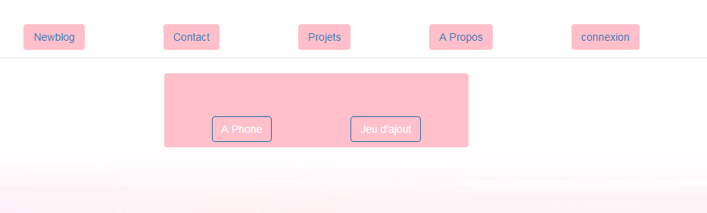

* le bouton d’accès à photos de la technologie et les projets (un petit jeu de devinette) ;

Quelques, technologie 2017

Un jeu très attirant, un jeu de devinette.

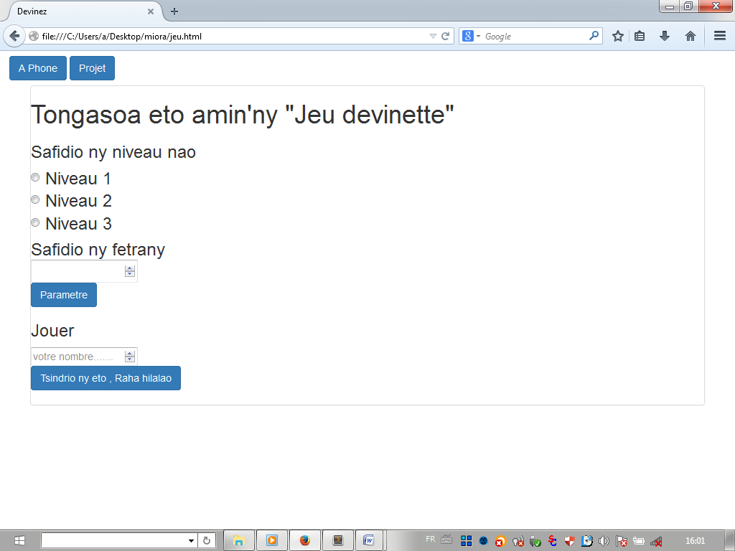

C’est un jeu de devinette pour tout le monde.

Fonctionnement du jeu :

* sélectionnez le niveau que vous aime.
* Veuillez paramétrer (en donnant un chiffre).
* Jouez, (en donnant un chiffre) trouve la bonne chiffre.

Code source :

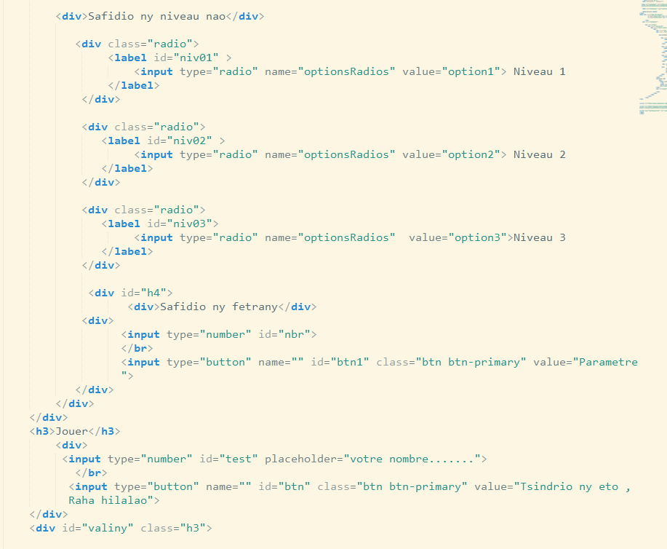

Code d’application :

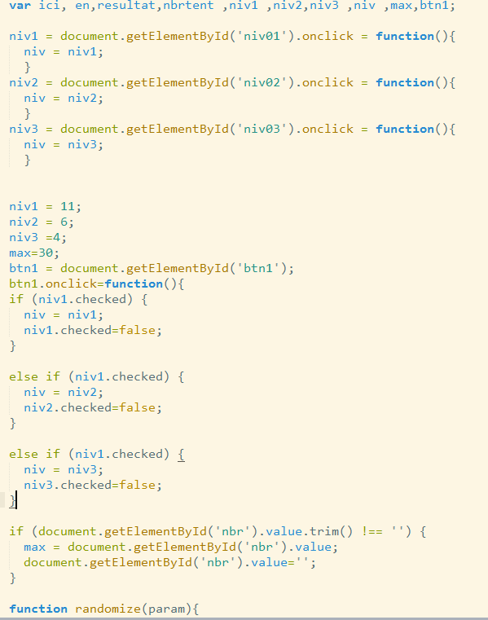

Passons maintenant, à la 5ème page ou A PROPOS

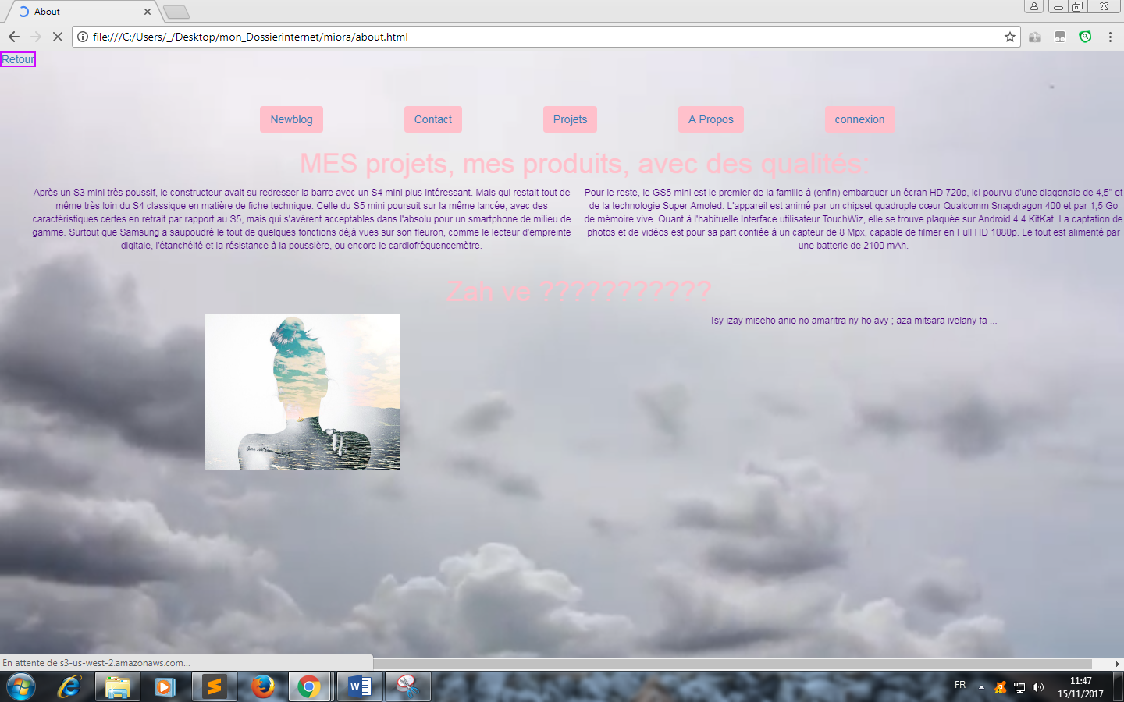

Cette page me présente et mon projets.

Code source :

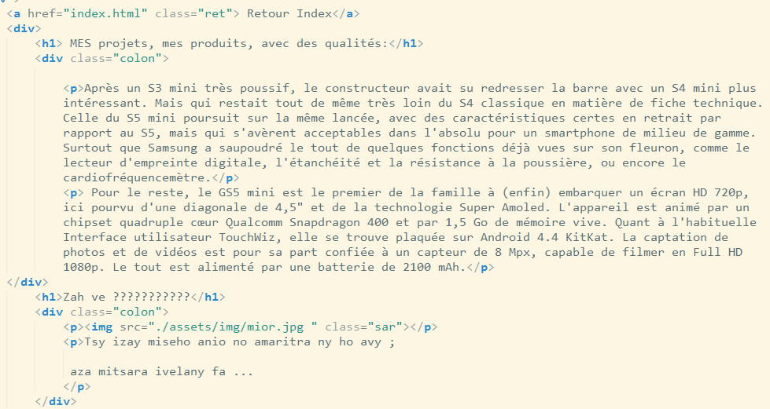

Et enfin la dernière page ou le SOCIAL NETWORK.

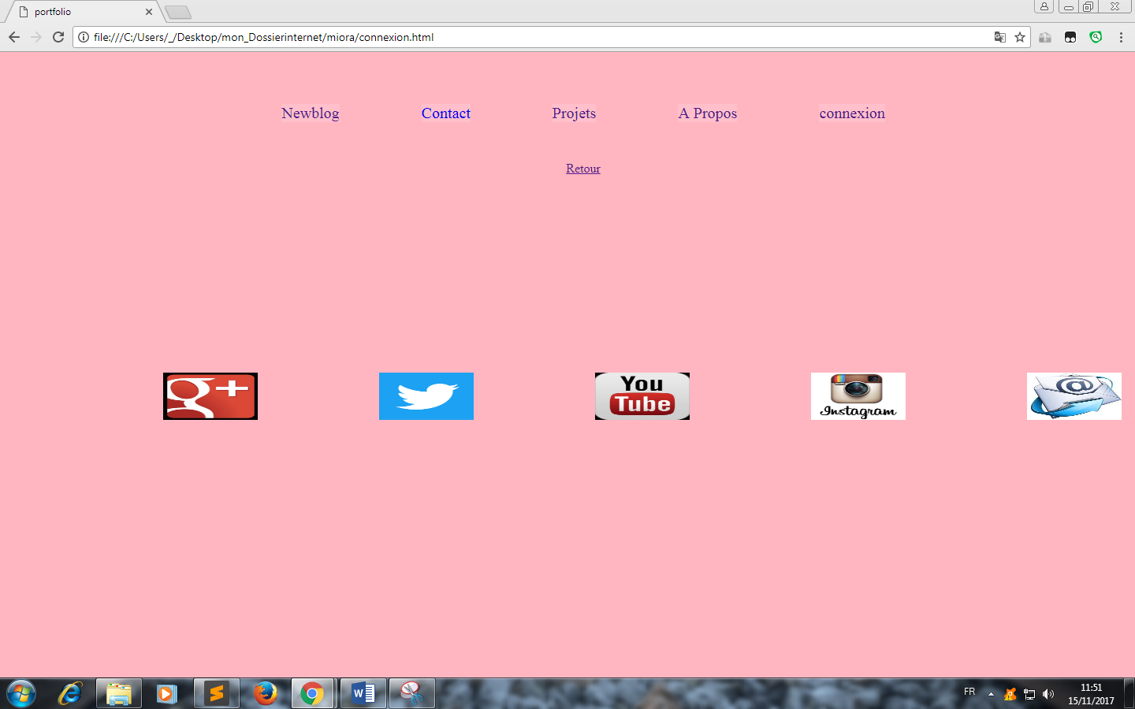

Le page network, accès au réseau social. Comme l’e-mail, l’Instagram, …

Nb : Cliquez les icones.

**Explication des codes Balise :**

<div></div> : L'objet Div représente un élément HTML

<a> : La balise <a> définit un lien hypertexte, utilisé pour lier une page à une autre. L’attribut le plus important de l'élément <a> est l'attribut Href, qui indique la destination du lien.

<h1></h1>;…<h6></h6>:Les balises <h1> à <h6> sont utilisées pour définir les en-têtes HTML. <h1> définit l'en-tête le plus important. <h6> définit l'en-tête le moins important.

<p></p>:La balise <p> définit un paragraphe.

<Label> </label>:La balise <label> définit une étiquette pour un élément <input>.L'élément <label> ne rend rien de spécial pour l'utilisateur. Cependant, il fournit une amélioration de l'utilisabilité pour les utilisateurs de souris, car si l'utilisateur clique sur le texte dans l'élément <label>, il bascule le contrôle.

<legend></legend> : La balise <legend> définit une légende pour l’élément [<fieldset>](https://www.w3schools.com/tags/tag_fieldset.asp) .

<img> : Pour définir une image dans une page HTML. (Ex :) 

<video> : Pour définir un vidéo dans une page HTML.(Ex : )

<link> : définir un lien entre un document et une ressource externe. La balise <link> est utilisée pour créer un lien vers des feuilles de style externes.

(Ex :)

<Input> : l’insertion des objets. (Ex : )

*bootstrap : on l’utilise pour facilite le travail.

*app : On l’utilise pour le fonctionnement de la page.

*style : on l’utilise pour designer la page. (Du style)

*animate : on l’utilise pour donner une animation la page,

.Class : L'attribut class spécifie un ou plusieurs noms de classe pour un élément HTML. Le nom de classe peut être utilisé par CSS et JavaScript pour effectuer certaines tâches pour les éléments avec le nom de classe spécifié.

(Ex :)

.Id : un identifiant unique pour un élément HTML. (Ex :)

**2-Explication des codes app.js**

* ** :** qui identifie les variables
*  : les variables définies.
* 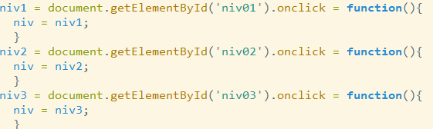 : déclare les niveaux du jeu.
*  : l’accès vers niveaux dans l’index et l’App.
*  : Prendre les (Id) dans la page.
*  : change les chiffres automatiquement. Valeur par hasard randomisé par la console.
*  : un show Message.
*  : c’est un variable prédéfini.
* Les codes pour avoir les résultats.

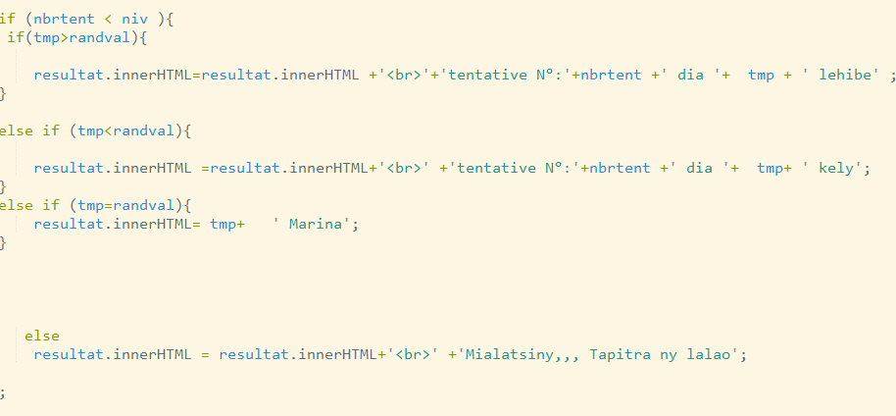

While (i<10): boucle.

 : Iteration +Test;

 : Strictement différent.

Les styles que j’ai utilisés :

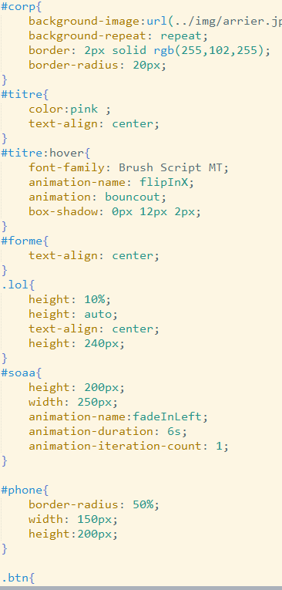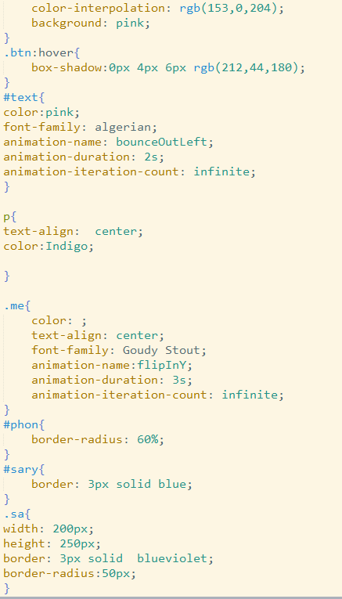

Background : Arrière-plan du page ;

Background-image : une image téléchargée dans le code de style. (Ex :) ;

Background-color : couleur qu’on définit dans la page de style. (Ex :) ;

Font-family :c’est le police qu’on utilise. (Ex :) ;

Font-size :c’est le taille de police qu’on utilise) ;(Ex :20px) ;

Border : style d’encadrement. Type de border :

*border-radius

*border-image

*border-color (Ex :) ;

Animation : donne une animation à une phrase, page, … (Ex :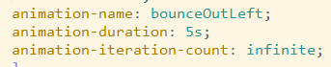) ;

Text-align, Position, Float : on les utilise pour la position d’une image, vidéo, et des textes ;